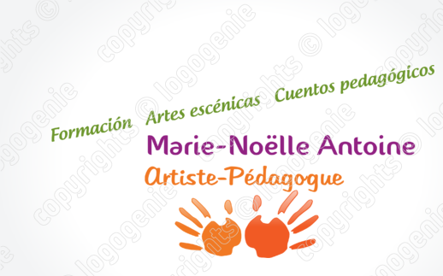
Atelier DE FORMATION
IntercomprÉhension, CONTE et Jeu ThÉâtral

Public : Scolaires de l'enseignement professionnel agricole (Bac PROSAPAT) qui se destinent à intervenir dans le domaine socio-éducatif et particulièrement auprès des enfants de 3 à 6 ans.

Finalité:
- Contribution au Programme de formation des acteurs éducatifs 05 de Lectŭrĭo+

Objectifs éducatifs :
- Apprendre en observant l’autre et en s’observant soi-même
- Apprendre en écoutant l’autre et en s’écoutant soi-même
- Apprendre en confiance
- Apprendre en s’amusant
- Apprendre à apprendre

Objectifs linguistiques :
- Susciter la curiosité pour les langues et les cultures à travers quatre contes.
- Faciliter l’observation, l‘identification entre plusieurs langues romanes.
- Développer la capacité de discrimination auditive entre ces langues romanes.
- Développer des stratégies individuelles pour comprendre, raconter en plusieurs langues romanes.
- Jouer physiquement, vocalement avec les mots et expressions en différentes langues pour cheminer en confiance vers une mini- mise en scène théâtrale d’un conte.

Objectifs artistiques:
- Créer multiples supports d’animation visuelles et culturelles: la scène et la mise en scène des contes.
- Rendre vivants ces supports en développant l’art de conter.

Description des activités
Le fil conducteur de cet atelier sera quatre contes: Cornetta - Les 3 jours de la merlette - El Derecho a Aprender - La souris et le souriceau.
- Découverte des contes.
- Activités d’écoute, de reconstitution des contes, de sensibilisation lexicale, structurale, phonétique.
3. Activités de découverte des personnages, de leur contexte culturel.
4. Activités d’écoute, d’observation, d’expression corporelle et vocale.

Modalité
5 sessions de 5 heures
La session N°5 sera consacrée à la préparation de la représentation en scène des quatre contes. L’idéal serait que le public présent soit composé des enfants de 3 à 6 ans de l’école d’Armelle, de leurs parents, d’enseignants, etc…

Dates: A déterminer avec les enseignants du Lycée du Mas Blanc et l’école d’Armelle.
Mes disponibilités: - En mars 2018, je pourrai préciser mes disponibilités pour 2018.
- Si la proposition est reportée en 2019, cela devra être plutôt dans le cadre d’une école d’été en juillet 2019.

Matériel
- Accès à 1 salle pouvant s’obscurcir complètement ou partiellement. Possibilité d’y tendre un rideau noir sur un des murs.
- Projecteur de lumière.
- Accès à une autre salle avec ordinateurs ou notebook, vidéo-projecteur et connexion internet
- Papiers kraft.
- Les jeunes scolaires apportent de quoi écrire, des crayons de couleurs, des feutres, des peintures, des ciseaux, de la colle, du scotch, une tenue vestimentaire confortable.

